Wahadło matematyczne

Marek Łukasiewicz

czerwiec 2017

# Techniki komputerowe II - zadanie domowe nr 2

**Zadanie:** Różniczkowe równania ruchu wahadła matematycznego o dużym wychyleniu tzn. $sin(α)≠α$

## Wyprowadzenie

Opiszmy ruch punktu materialnego we współrzędnych biegunowych o początku w punkcie zamocowania nici. Ponieważ nić jest nieważka i nierozciągliwa, stale pozostaje prosta, a punkt porusza się po okręgu o promieniu $l$. Na potrzeby tego modelu załóżmy że odchylenie nici od pionu nie przekracza $\frac{π}{2}$.

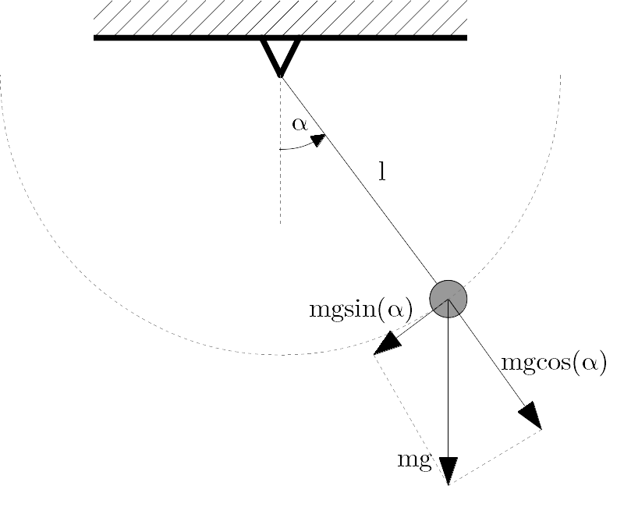

Wtedy:

##### Równowaga sił na kierunku normalnym:

$$∑F^{n}=0$$

$$−N+m⋅cos(α)=0$$

$$N=m⋅cos(α)$$

gdzie $N$ to napięcie nici

##### Zasada zmienności krętu:

$$\overline{ε}⋅I=∑{\overline{M}}_{0}$$

$$I=m⋅l^{2}$$

$$ε=\frac{d^{2}α}{dt^{2}}$$

$$∑M_{0}=M_{0}(m⋅\overline{g})=−l⋅m⋅g⋅sin(α)$$

$$\frac{d^{2}α}{dt^{2}}=−\frac{g}{l}sin(α)$$

Jeśli dodatkowo wprowadzimy prędkość kątową $\Large{ \omega = \frac{d\alpha}{dt} }$, można przekształcić powyższe równanie różniczkowe II rzędu na układ dwóch równań I rzędu:

$$\Large{ \begin{cases} \frac{d\omega}{dt} = -\frac{g}{l}\sin(\alpha) \\ \frac{d\alpha}{dt} = \omega \end{cases} }$$

### Energia mechaniczna

Energia mechaniczna jest sumą energii mechanicznej potencjalnej i kinetycznej:

$$E_{m}=E_{p}+E_{k}$$

Ponieważ jednorodne pole grawitacyjne które jest zadane w tym zadaniu jest polem potencjalnym, można liczyć energię potencjalną grawitacji jako różnicę potencjałów. Przyjmując za poziom odniesienia położenie równowagi, otrzymujemy:

$$E_{p}=m⋅g⋅h_{obecne}−m⋅g⋅h_{odniesienia}⟹E_{p}=m⋅g⋅Δh⟹E_{p}=m⋅g⋅l⋅(1−cos(α))$$

Energię kinetyczną obliczymy korzystając z podstawowego wzoru:

$$\large{ \begin{cases} E_k = \frac{m \cdot v^2}{2} \\ v = \omega \cdot l \end{cases} } \implies E_k = \frac{1}{2} \cdot m \cdot \omega^2 \cdot l^2$$

Ponieważ masa punktu nie wpływa na opis ruchu, jedynie na wartość energii mechanicznej, dla wygody przedstawimy energię po podzieleniu przez masę.

$$e_{m}=\frac{E_{m}}{m}=\frac{E_{p}+E_{k}}{m}=g⋅l⋅(1−cos(α))+\frac{1}{2}⋅ω^{2}⋅l^{2}$$

## Przykładowe dane

### Zestaw 1:

Przyspieszenie ziemskie $g=9,81[\frac{m}{s^{2}}]$, wahadło długości $l=1[m]$, o początkowym wychyleniu $α_{0}=\frac{π}{3}={60}^{∘}$, bez nadanej prędkości początkowej

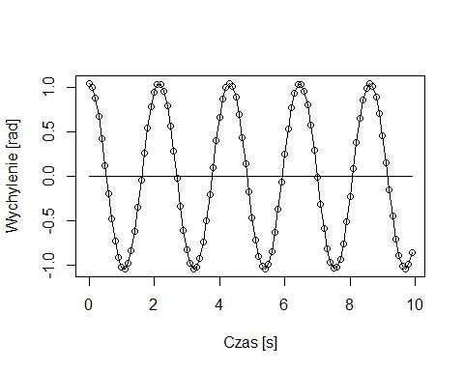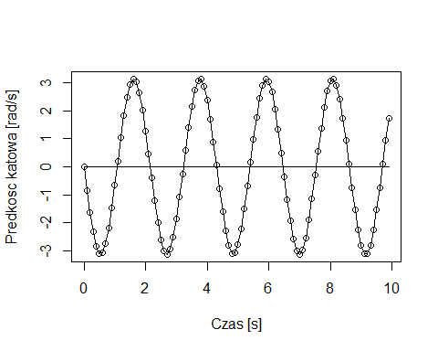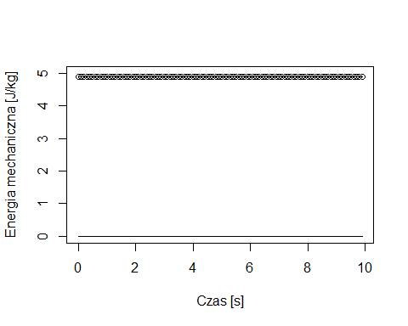

### Zestaw 2:

Przyspieszenie ziemskie $g=9,81[\frac{m}{s^{2}}]$, wahadło długości $l=3[m]$, o początkowym wychyleniu $α_{0}=\frac{π}{6}={30}^{∘}$, z nadaną początkową prędkością $ω_{0}=\frac{π}{4}[\frac{1}{s}]={45}^{∘}[\frac{1}{s}]$

